**Peruskurssit 25 A ja B alkoivat 60-vuotta sitten.**

Kurssi on kokoontunut usein, 1990 luvulta alkaen kolmen tai viiden vuoden välein. Viimeisten kymmenen vuoden aikana olemme kokoontuneet joka toinen vuosi ja lopuksi joka vuosi Päällystöliiton evp-yhdistyksen kesäpäivien yhteydessä. Mikä onkaan parempi tapa kuin tulla valmiiksi valmisteltuihin tapaamisiin. Viimeisin yhteinen kokoontuminen oli Raumalla 15 – 17.8.2025. Paikalle oli saapunut viisi urhoollista soturia, jotka ovat olleet lähes aina paikalla. Päätettiin että virallisia tapaamisia emme enää kutsu koolle, mutta niin kauan, kun vähinkin voimia on, niin päiville tullaan.

Teksti: Toivo Hartikainen

Kuva: Ari Palm

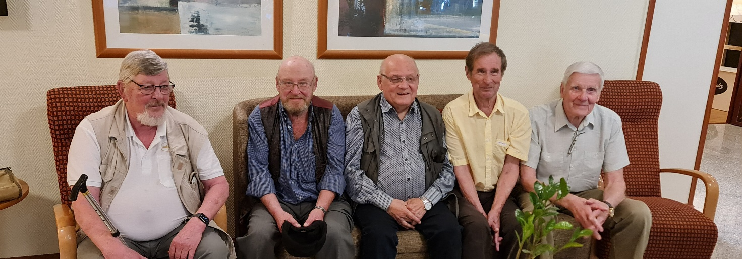

Osallistujat vasemmalta lukien Matti Jyllilä, Jaakko Paloposki, Toivo Hartikainen, Antero Kärkkäinen ja Matti Rajala